**I) L’auteur : qui est John STEINBECK ?**

John Ernest Steinbeck. Jr est né le 27 février 1902 à Salinas (Californie).

Son grand-père paternel, Johann Adolf Großsteinbeck était un Allemand originaire de [Heiligenhaus](https://fr.wikipedia.org/wiki/Heiligenhaus" \o "Heiligenhaus). Son père était trésorier et sa mère enseignante (elle lui donnera très tôt le goût de la littérature). Il a trois sœurs : Elizabeth, Esther et Mary.

Après le lycée à Salinas, il étudie à [Stanford](https://fr.wikipedia.org/wiki/Universit%C3%A9_Stanford" \o "Université Stanford), mais abandonne ses études, et en 1925 il part à [New York](https://fr.wikipedia.org/wiki/New_York), où il occupe divers emplois (reporter, apprenti peintre, maçon, ouvrier et chimiste). Il travaille brièvement au [*New York American*](https://fr.wikipedia.org/wiki/New_York_American), mais rentre à Salinas dès [1926](https://fr.wikipedia.org/wiki/1926).

Il se consacrera dès lors à l’écriture (8 à 9 heures par jour) et laissera une œuvre abondante constituée de romans, de nouvelles, d’essais, de récits de voyage ou de reportages.

On retrouve des thèmes récurrents dans l’œuvre de Steinbeck :

- L’évocation de la Californie et en particulier les villes où il a vécu,

- La mise en scène de personnages ordinaires, de la classe ouvrière principalement, confrontés au Dust Bowl et à la Grande Dépression.

Epuisé et malade, Steinbeck meurt le 20 décembre 1968 à New York.

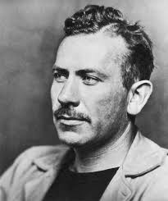

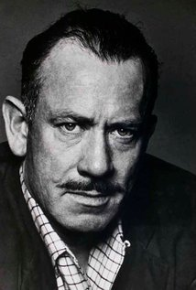 En [1932](https://fr.wikipedia.org/wiki/1932), il publie [*Les Pâturages du ciel*](https://fr.wikipedia.org/wiki/Les_P%C3%A2turages_du_ciel) (*The Pastures of Heaven*), un recueil de nouvelles se situant dans la ville de [Monterey](https://fr.wikipedia.org/wiki/Monterey_(Californie)). En [1933](https://fr.wikipedia.org/wiki/1933), il publie [*Le Poney rouge*](https://fr.wikipedia.org/wiki/Le_Poney_rouge) (*The Red Pony*) et [*Au dieu inconnu*](https://fr.wikipedia.org/wiki/Au_dieu_inconnu) (*To a God Unknown*)

- **1939 : *Les Raisins de la colère* (The**

**Grapes of Wrath)**

- **1942** : *Lune Noire* (The Moon is down)

- **1945** : *Rue de la Sardine* (Cannery Row)

- **1947**: *Dans la mer de Cortez* (Sea of

Cortez)

*La Perle* (The Pearl)

- **1954** : *Tendre Jeudi* (Sweet Thursday)

- **1958** : *Il était une fois la guerre* (Once

There was a War)

- **1960** : *Voyage avec Charley* - récit de son

à travers les Etats-Unis.

- **1961** : *Une saison amère*

- **1966**: *Un artiste engagé* (America and

Americans) – recueil de reportages,

chroniques et essays politiques.

**Ses principales oeuvres**

_______________________________

- **1929** : *La Coupe d’or* (Cup of Gold)

- **1932** : *Les Pâturages du Ciel* (The Pastures

of Heaven)

- **1933** : *Le Poney rouge* (The Red pony)

*Au Dieu inconnu* (To a God Unknown)

- **1935** : *Tortilla Flat*

- **1936** : *Des Souris et des Hommes* (Of Mice

and Men)

*En un combat douteux* (In Dubious

Battle)

- **1937** : *La Grande Vallée* (The Long Valley)

*Les Bohémiens des vendanges*

**I) L’auteur : un prix Nobel par défaut ?**

Le [**prix Nobel**](https://fr.wikipedia.org/wiki/Prix_Nobel)**de littérature** (*Nobelpriset i litteratur* en [suédois](https://fr.wikipedia.org/wiki/Su%C3%A9dois)) récompense annuellement, depuis [1901](https://fr.wikipedia.org/wiki/1901), un [écrivain](https://fr.wikipedia.org/wiki/%C3%89crivain) ayant rendu de grands services à l'humanité grâce à une œuvre littéraire qui, selon le testament du chimiste suédois [Alfred Nobel](https://fr.wikipedia.org/wiki/Alfred_Nobel), « a fait la preuve d'un puissant idéal ».

Récompense considérée comme la plus prestigieuse et la plus médiatique au monde, le prix Nobel met en lumière un auteur et ses travaux.

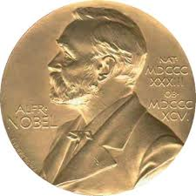

Lorsqu'en [2012](https://fr.wikipedia.org/wiki/2012), la [**Fondation Nobel**](https://fr.wikipedia.org/wiki/Fondation_Nobel) rend publiques les archives des délibérations vieilles de cinquante ans comme le stipule le règlement, elle révèle que [**John Steinbeck**](https://fr.wikipedia.org/wiki/John_Steinbeck) fut récompensé par défaut. Les quatre autres auteurs retenus dans la sélection finale de [1962](https://fr.wikipedia.org/wiki/1962_en_litt%C3%A9rature) étaient la Danoise [**Karen Blixen**](https://fr.wikipedia.org/wiki/Karen_Blixen), le Français [**Jean Anouilh**](https://fr.wikipedia.org/wiki/Jean_Anouilh)puis les Britanniques [**Lawrence Durrell**](https://fr.wikipedia.org/wiki/Lawrence_Durrell)et[**Robert Graves**](https://fr.wikipedia.org/wiki/Robert_Graves)**.**

Il fut d'emblée décidé que **[Durell](https://fr.wikipedia.org/wiki/Lawrence_Durrell" \o "Lawrence Durrell)**serait écarté. Son œuvre ne faisait pas l'unanimité au sein du jury qui avait déjà évincé sa candidature l'année précédente sur l'insistance d'un membre du comité trouvant que ses livres avaient un « arrière-goût douteux », en raison d'une « préoccupation monomaniaque pour les développements érotiques. »

[**Blixen**](https://fr.wikipedia.org/wiki/Karen_Blixen) mourut un mois avant l'élection du gagnant et [**Anouilh**](https://fr.wikipedia.org/wiki/Jean_Anouilh) fut évincé car sa victoire aurait été trop proche de celle [**Saint-John Perse**](https://fr.wikipedia.org/wiki/Saint-John_Perse), le dernier lauréat français.

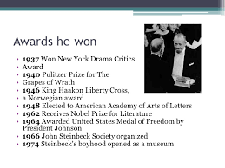

[**Graves**](https://fr.wikipedia.org/wiki/Robert_Graves), quant à lui, était connu comme poète bien qu'il ait publié quelques romans. Mais pour [**Anders Österling**](https://fr.wikipedia.org/wiki/Anders_%C3%96sterling)**,** secrétaire perpétuel d'alors, personne dans la poésie anglophone n'égalait le talent **d'**[**Ezra Pound**](https://fr.wikipedia.org/wiki/Ezra_Pound) dont il fut décidé qu'il serait privé de la récompense à cause de ses positions politiques. [**Steinbeck**](https://fr.wikipedia.org/wiki/John_Steinbeck) obtint finalement le prix. L'annonce de son couronnement fut mal reçue par la presse suédoise et américaine pour qui il était un auteur du passé.

En effet, l'écrivain américain n'avait rien publié de marquant depuis longtemps et ses grands romans ([*Les Raisins de la colère*](https://fr.wikipedia.org/wiki/Les_Raisins_de_la_col%C3%A8re), [*Des souris et des hommes*](https://fr.wikipedia.org/wiki/Des_souris_et_des_hommes) et [*À l'est d'Éden*](https://fr.wikipedia.org/wiki/%C3%80_l%27est_d%27%C3%89den)) étaient derrière lui.

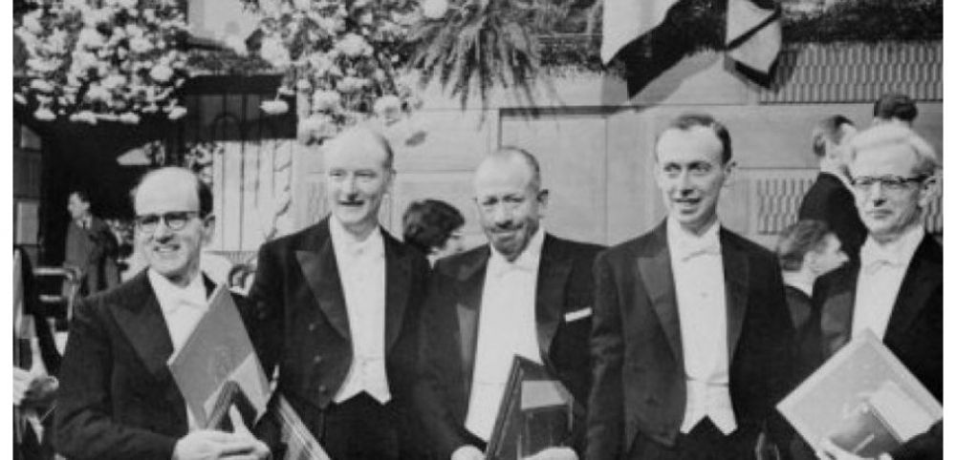

Quand il répondit à un journaliste lui demandant s'il méritait la distinction, **Steinbeck**, lui-même surpris par sa victoire, répondit : « Franchement, non. ».

Jamais par la suite, **Anouilh, Graves et Durrell** ne furent primés.

**Les lauréats du Prix Nobel (1962)**

**II) Le livre, le film  : *Les Raisins de la Colère***

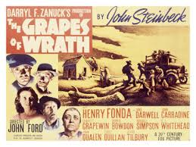

Steinbeck publie [*Les Raisins de la colère*](https://fr.wikipedia.org/wiki/Les_Raisins_de_la_col%C3%A8re_(roman)) (*The Grapes of Wrath*) en [1939](https://fr.wikipedia.org/wiki/1939), qu'il considère comme sa meilleure œuvre. Néanmoins, estimant que son écrit est trop révolutionnaire pour connaître le succès, il conseille à son éditeur un petit tirage… Le livre connaît le succès. On lui reproche néanmoins le langage utilisé et les idées développées. Le livre est interdit dans plusieurs villes de Californie.

Pour ce roman, Steinbeck reçoit le Prix Pulitzer en 1940.

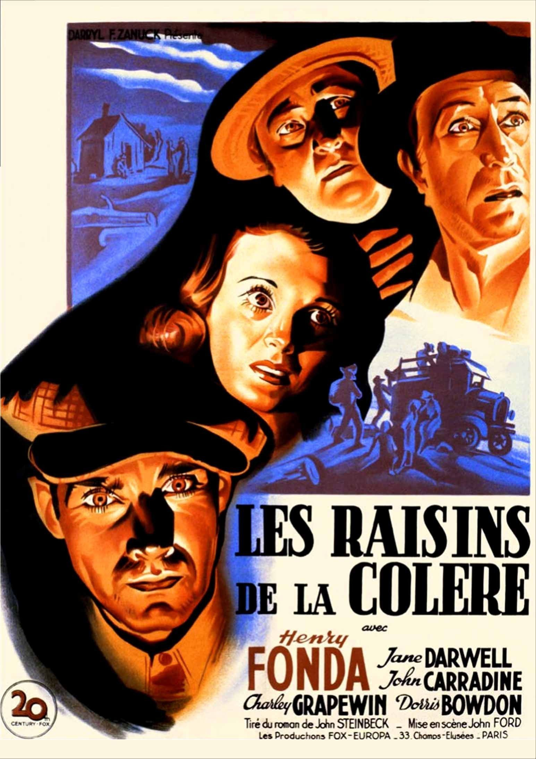

L'intrigue se déroule pendant la [Grande Dépression](https://fr.wikipedia.org/wiki/Grande_D%C3%A9pression) (crise de [1929](https://fr.wikipedia.org/wiki/1929)) et le lecteur suit les aventures d'une famille pauvre de [métayers](https://fr.wikipedia.org/wiki/M%C3%A9tayage), les Joad, qui est contrainte de quitter l'[Oklahoma](https://fr.wikipedia.org/wiki/Oklahoma) à cause de la [sécheresse](https://fr.wikipedia.org/wiki/Dust_Bowl), des difficultés économiques et des bouleversements dans le monde agricole. Alors que la situation est quasiment désespérée, les Joad font route vers la [Californie](https://fr.wikipedia.org/wiki/Californie) avec des milliers d'autres [Okies](https://fr.wikipedia.org/wiki/Okie" \o "Okie) (habitants de l'Oklahoma), à la recherche d'une terre, de travail et de dignité.

Une [adaptation cinématographique](https://fr.wikipedia.org/wiki/Les_Raisins_de_la_col%C3%A8re_(film)) a été réalisée en [1940](https://fr.wikipedia.org/wiki/1940_au_cin%C3%A9ma) par [John Ford](https://fr.wikipedia.org/wiki/John_Ford), avec [Henry Fonda](https://fr.wikipedia.org/wiki/Henry_Fonda). La fin du film est différente de celle du roman.

**III) Qu’est-ce que le Dust Bowl ?**

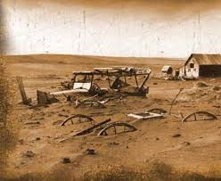

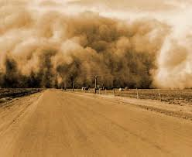

avant…

après !

Le **Dust Bowl** (« Bassin de poussière ») est une série de tempêtes de poussières, véritable catastrophe écologique qui a touché, pendant près d'une décennie, la région des Grandes Plaines aux États-Unis et au Canada dans les années 1930.

Sources : *https://fr.wikipedia.org/wiki/Dust_Bowl*

**III) Qu’est-ce que le Dust Bowl ?**

L’histoire commence en 1932 avec une sécheresse comme n’en avait pas connu la région des plaines du Sud au cours de la décennie précédente. En effet au cours des dix années antérieures, en plein cœur du Mid-Ouest américain, on a défriché, labouré, ensemencé pour faire de cette terre peu fertile et guère accueillante le grenier des Etats-Unis.

Ce changement écologique qui va en fait durer plus d’une décennie, alors que la terre et le sable reprennent le contrôle d’une terre que l’on croyait définitivement soumise et que les prairies se transforment en désert.

Ce sont les humains qui sont les acteurs principaux de cette tragédie. En effet, les plaines du Sud (Southern Plains) étaient à l’origine des prairies, où vivaient des Amérindiens nomades et paissaient les bisons.

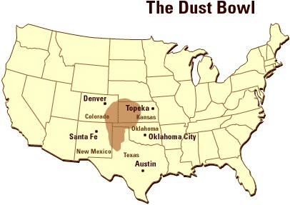

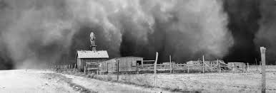

Aucune activité agricole n’y était menée en raison de l’inconstance des précipitations. Toutefois, dans les années 1900, la terre y est peu onéreuse, ce qui attire des immigrants, des fermiers en quête d’une vie meilleure, plus prospère.

C’est alors que plusieurs facteurs vont alors changer le cours de l’Histoire. La première guerre mondiale, une période de précipitations importantes, les avancées technologiques en matière d’équipements agricoles,  vont mener à la conversion de millions d’hectares de prairies en champs céréaliers. Or, lorsque la Grande dépression frappe les Etats-Unis et finit par toucher la région, les agriculteurs, au lieu de réduire leur production afin d’appuyer une hausse des prix, décident de l’accroître pour compenser leurs pertes. Et ce faisant, le nombre de terres labourées augmente de manière exponentielle.

Lorsque la sécheresse de 1932 arrive, elle laisse des terres à nu, exposées au soleil et aux vents. Ce sont ces vents qui vont soulever la terre séchée, la poussière pour former de véritables tempêtes de sable, toujours plus fréquentes, et de plus en plus meurtrières. En 1932, 14 tempêtes balaient la région. L’année d’après, on en recense 38. À compter de 1934, les résidents savent d’où vient la tempête en fonction de la couleur des nuages : noire pour le Kansas, rouge pour l’Oklahoma, grise si les vents ont ramassé la poussière au Colorado ou au Nouveau Mexique.

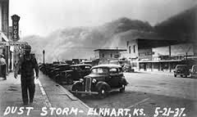

Le cœur de ce théâtre tragique, c’est le Dust Bowl, ce bassin de poussière à cheval sur l’Oklahoma, le Kansas et le Texas.

Là-bas, pendant près de vingt ans, les enfants meurent d’une pneumonie associée à ces particules fines (Dust Pneumonia), les familles finissent pas s’exiler, les commerces font faillite. Les fermiers de l’Oklahoma qui s’exilent en Californie sont les « okies », et subissent une ségrégation identique parfois à la ségrégation raciale (des panneaux signalent aux « Okies » et aux « Colored people » qu’ils ne peuvent consommer aux mêmes endroits que les autres dans certains bars).

La zone est sinistrée. Lorsque l’une de ces tempêtes finit, une journée, par toucher New York, enfin, au point d’assombrir la ville comme si on était en pleine nuit, la nation commence à comprendre l’ampleur du drame : en effet, au cours de cette tempête de mai 1934, ce sont 12 millions de tonnes de poussière qui sont déposées dans les grandes villes de l’Est comme New York et Washington.

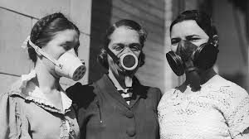

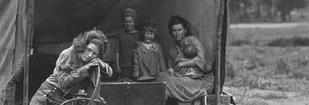

Le New Deal va permettre, avec un programme d’embauche des chômeurs pour revitaliser la terre, de soutenir des familles entières et de développer de nouveaux modèles agricoles.

Vingt ans après le début de cette période, la pluie revient. Les labours sont mieux faits. Des arbres ont été plantés, en bocage, pour éviter que la terre ne soit léchée par les vents et réduire l’impact des tempêtes de sable. La leçon est apprise se dit-on.

Le gouvernement des États-Unis a réagi en créant un Service de conservation des sols (actuellement le [*Natural Resources Conservation Service*](http://www.nrcs.usda.gov/)), en déployant des efforts importants dans la lutte contre l'érosion (ceinture d'[arbres](http://www.futura-sciences.com/planete/definitions/classification-vivant-arbre-14137/), nouvelles techniques agricoles, etc.) et dans la réduction drastique de la taille des troupeaux de bétail.

À l’heure où le spectre de la sécheresse plane de nouveau sur les Etats-Unis, et alors que le changement climatique a été ignoré par les candidats à l’élection présidentielle, on constate que cette région est redevenue le maraîcher des Etats-Unis… en siphonnant cette fois-ci la nappe phréatique de l’Ogallala que les agriculteurs ont sous les pieds. Sans se rendre compte qu’ils sont en train de préparer le prochain désastre. Et avec lui, le retour des tempêtes de poussières, et la résurrection du Dust Bowl.

Sources *:* [*http://www.futura-sciences.com/planete/definitions/meteorologie-dust-bowl-7131/*](http://www.futura-sciences.com/planete/definitions/meteorologie-dust-bowl-7131/)

[*https://usa.hypotheses.org/1170*](https://usa.hypotheses.org/1170)

**IV) Dust Bowl et migration…**

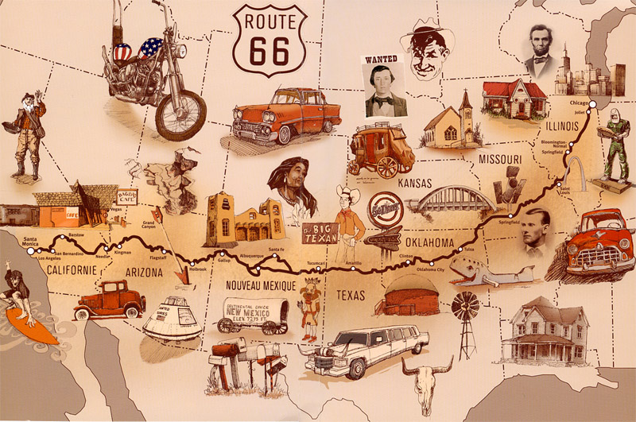

Ces tempêtes détruisirent toutes les récoltes, dépouillèrent les champs de leur terre ([érosion](https://fr.wikipedia.org/wiki/%C3%89rosion)), la remplaçant par de la poussière, et ensevelirent habitations et matériel agricole. Des milliers de fermiers furent jetés sur les routes, en direction de l'ouest.

On pense qu'environ trois millions de personnes ont ainsi migré, notamment vers la [Californie](https://fr.wikipedia.org/wiki/Californie), en empruntant la [Route 66](https://fr.wikipedia.org/wiki/U.S._Route_66), à l'époque l'axe principal est-ouest du pays. Les fermiers les plus touchés étaient originaires de l'[Oklahoma](https://fr.wikipedia.org/wiki/Oklahoma) (environ 15 % de la population de l'État) et de l'[Arkansas](https://fr.wikipedia.org/wiki/Arkansas). On leur donna respectivement les noms de ***Okies*** et de ***Arkies*.**



a

**VII) C’est quoi un Okie, un Arkie… ?**

**Okie** est un terme qui date du début du [xx](https://fr.wikipedia.org/wiki/XXe_si%C3%A8cle" \o "XXe siècle)[e](https://fr.wikipedia.org/wiki/XXe_si%C3%A8cle" \o "XXe siècle)[siècle](https://fr.wikipedia.org/wiki/XXe_si%C3%A8cle" \o "XXe siècle)[[réf. nécessaire]](https://fr.wikipedia.org/wiki/Aide:R%C3%A9f%C3%A9rence_n%C3%A9cessaire) et qui désigne un habitant ou un natif de l'[Oklahoma](https://fr.wikipedia.org/wiki/Oklahoma). Le terme est dérivé du nom de l'État (tout comme un *Arkie* est une personne originaire de l'[Arkansas](https://fr.wikipedia.org/wiki/Arkansas)).

Dans les années [1930](https://fr.wikipedia.org/wiki/1930), sur la côte ouest des [États-Unis](https://fr.wikipedia.org/wiki/%C3%89tats-Unis), et particulièrement en [Californie](https://fr.wikipedia.org/wiki/Californie), le terme désigne de manière péjorative les ouvriers agricoles itinérants (Blancs ou [métis](https://fr.wikipedia.org/wiki/M%C3%A9tis)) pauvres, et leur famille, forcés d'abandonner leur ferme pendant la [Grande Dépression](https://fr.wikipedia.org/wiki/Grande_D%C3%A9pression). Le phénomène de [Dust Bowl](https://fr.wikipedia.org/wiki/Dust_Bowl" \o "Dust Bowl) a en partie causé le départ de nombreuses familles. La migration des années 1930 a déplacé environ trois millions de personnes en [Californie](https://fr.wikipedia.org/wiki/Californie).

Le journaliste indépendant Ben Reddick est le premier à utiliser le terme de pour désigner les fermiers émigrants. Le terme provient de l'abréviation *OK* (pour 'Oklahoma') qui figurait sur les plaques d'immatriculation des voitures des émigrants.

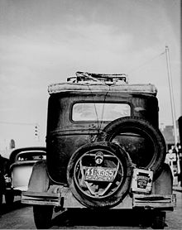

Une voiture de migrants de l’Oklahoma partant vers l’Ouest, à Amarillo (Texas) en 1941.

Le terme est utilisé par la plupart des habitants des côtes ouest des États-Unis pour dénigrer les fermiers pauvres émigrants. Les Californiens utilisaient le terme pour désigner toute personne pauvre émigrant dans leur État, et pas seulement de l'Oklahoma.

Le terme est rendu célèbre par le roman [*Les Raisins de la colère*](https://fr.wikipedia.org/wiki/Les_Raisins_de_la_col%C3%A8re_(roman)) de [John Steinbeck](https://fr.wikipedia.org/wiki/John_Steinbeck).

Avec le temps, l'aspect péjoratif du terme s'est modifié. Beaucoup de ressortissants de l'Oklahoma considèrent son usage comme neutre, ou alors comme une source de fierté.

Dans les années 1960, le terme a été utilisé dans une campagne politique comme un terme positif pour l'Oklahoma.

Le caractère péjoratif du terme dépend désormais des intentions de l'usager et des circonstances de son utilisation.

Sources *: https://fr.wikipedia.org/wiki/Okie*

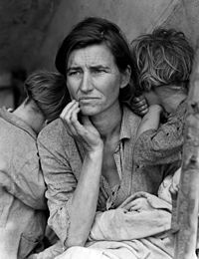

Célèbre photo de

**Dorothea Lange :**

***Migrant Mother***

***(1936)***

**V) 1929…la Grande Dépression**

Elle est aussi appelée « grande crise économique des années 30 ».

C’est la période qui va de la fin de 1928 en passant par le krach boursier de 1928 aux Etats-Unis jusqu’à la Seconde guerre mondiale.

Dans les années 1920, le pays connaît une période de forte expansion. La dépression économique est due

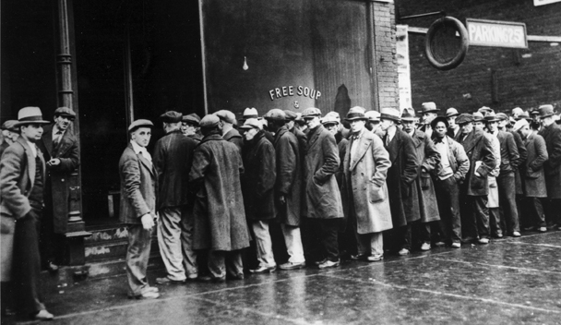

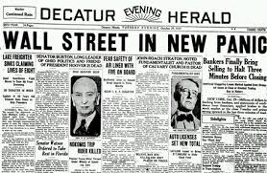

à un manque de contrôle des marchés financiers. Elle provoque une forte déflation (une baisse générale des prix qui augmente le pouvoir d’achat) et une explosion du chômage.

Elle conduit le gouvernement à une profonde réforme dus système financier américain.

**Les causes de la Grande Dépression.**

- **une surproduction agricole** : les cours des produits agricoles ont chuté. En effet, les Etats-Unis étaient devenus de gros importateurs de céréales vers l’Europe après la Première Guerre mondiale (l’Europe était occupée à sa reconstruction et le secteur agricole n’assurait plus une production suffisante pour couvrir les besoins des populations. De plus, beaucoup d’hommes étaient morts à la guerre et la main-d’œuvre agricole était plus rare).

Pour compenser leurs pertes financières suite à la fin de la Reconstruction en Europe, les agriculteurs américains produisent davantage (erreur !). Cette production ne s’écoule pas sur les marchés agricoles…

- **une surproduction industrielle** (mêmes causes mêmes effets que pour la surproduction agricole)

- **la spéculation boursière** : cette technique vise à tirer parti de la valeur d’une action boursière en pratiquant un effet de yo-yo.

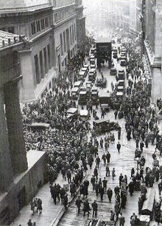

C’est-à-dire tantôt à la hausse, tantôt à la baisse. Cette logique déstabilise les marchés financiers…

- **la crise du crédit bancaire** : avec la crise, les particuliers et les entreprises ne peuvent plus rembourser leurs emprunts. Les banques se retrouvent alors en faillite !

Le gouvernement met du temps à réagir à cette crise et ne trouve comme parade, les barrières douanières (en taxant les produits étrangers) et ne conduit qu’à paralyser les échanges.

Les gouvernements n’ont plus les moyens financiers suffisants pour relancer l’économie des Etats et la misère s’installe dans les campagnes mais aussi dans les villes.

En tardant à réagir, cette crise aux Etats-Unis a impacté toute l’Europe. En Allemagne, Adolph Hitler tire partie de cette dépression et accède au pouvoir en 1933.

On peut donc affirmer que la Grande Dépression est pour une large part responsable de Seconde Guerre mondiale…

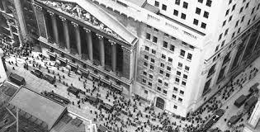

**Wall Street, la bourse de New York**

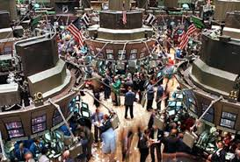

**VI) Qu’est-ce que le New Deal (« Nouvelle donne », en français !) ?**

Le président Hoover et son gouvernement tarde à intervenir pour juguler les conséquences de la crise (chômage, misère…). En 1933, c’est le président Franklin Delano Roosevelt (1882 – 1945) qui instaure le New Deal et ce jusqu’en 1938.

L’Etat fédéral décide donc d’intervenir (en deux phases : en 1933 et en 1936). Plusieurs mesures sont votées :

- le **Buy american Act** (en 1933) qui encourage le peuple à acheter américain.

- l’**Agricultural Adjustment Act** (en mai 1933) qui redonne de la valeur aux produits agricoles.



***Important  / A retenir :***

Depuis 1930 :

* la production américaine a baissé de moitié depuis 1930

* les prix agricoles ont chuté de 25 à 50%

* le chômage touche un quart de la population active (celle en âge de travailler)



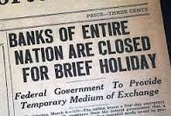

- L’**Emergency banking Act** (en mars et juin 1933) restaure la confiance dans le système bancaire.

- le **National industrial recovery Act** (en juin 1933) qui consacre la partenariat entre l’Etat et les entreprises.

- le **National Housing Act** (en 1934) qui favorise l’accession à la propriété et donc aux crédits hypothécaires.

- le **Security social Act** (en août 1935) crée le système de sécurité social américain.

C’est l’apogée de l’Etat interventionniste et de « l’Etat Providence ».

Finalement, les deux New Deal ne suffiront pas à sortir le pays du marasme économique dans lequel il est plongé. En 1938, on compte encore 10 millions de chômeurs.

Il faudra attendre la Seconde Guerre mondiale pour faire « redémarrer » l’économie américaine. En effet, dès 1939, les États-Unis, qui ne sont pas encore en conflit avec l'axe germano-italo-japonais, vont soutenir l'effort de guerre de l'Empire britannique par la production et l'envoi d’armement au Royaume-Uni. Puis, l'entrée en guerre des Américains, le 8 décembre 1941, va permettre à leur économie de tourner à plein régime… et de consolider leur leadership mondial.

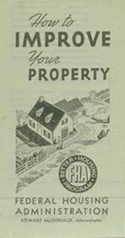

**VIII) La Grande Dépression vue par Dorothea Lange.**

**Dorothea Lange**, née le [26](https://fr.wikipedia.org/wiki/26_mai) [mai](https://fr.wikipedia.org/wiki/Mai_1895) [1895](https://fr.wikipedia.org/wiki/1895) à [Hoboken](https://fr.wikipedia.org/wiki/Hoboken_(New_Jersey)) ([États-Unis](https://fr.wikipedia.org/wiki/%C3%89tats-Unis)) et morte le [11](https://fr.wikipedia.org/wiki/11_octobre) [octobre](https://fr.wikipedia.org/wiki/Octobre_1965) [1965](https://fr.wikipedia.org/wiki/1965) à [San Francisco](https://fr.wikipedia.org/wiki/San_Francisco), est une [photographe](https://fr.wikipedia.org/wiki/Photographe) américaine dont les travaux les plus connus ont été réalisés pendant la [Grande Dépression](https://fr.wikipedia.org/wiki/Grande_D%C3%A9pression), dans le cadre d'une mission confiée par la *[Farm Security Administration](https://fr.wikipedia.org/wiki/Farm_Security_Administration" \o "Farm Security Administration)* (FSA) (« Administration de sécurité des fermiers  »).

Les années qui suivent le [krach boursier du 24 octobre 1929](https://fr.wikipedia.org/wiki/Krach_de_1929) sont surnommées « *the bitter years* » (« les années amères ») : le krach entraîne une [crise économique](https://fr.wikipedia.org/wiki/Crise_%C3%A9conomique) sans précédent aux [États-Unis](https://fr.wikipedia.org/wiki/%C3%89tats-Unis), aggravée par une [sècheresse](https://fr.wikipedia.org/wiki/S%C3%A8cheresse) dans les États du sud. Les [immigrants](https://fr.wikipedia.org/wiki/Immigration) qui débarquent d'[Europe](https://fr.wikipedia.org/wiki/Europe) à la recherche du [rêve américain](https://fr.wikipedia.org/wiki/R%C3%AAve_am%C3%A9ricain), ou fuient les régimes politiques [communistes](https://fr.wikipedia.org/wiki/Communisme) et [national-socialiste](https://fr.wikipedia.org/wiki/Nazisme) de l'[Europe de l'Est](https://fr.wikipedia.org/wiki/Europe_de_l%27Est), trouvent en Amérique une situation économique plus désastreuse encore.

C'est dans l'Amérique rurale que la situation est la plus alarmante : la sècheresse empêche les paysans d'effectuer leurs récoltes et engendre une crise grave de l'emploi. Les chômeurs errent dans les villes, à la recherche de soupes populaires ou de petits travaux quelconques, désœuvrés, ou se retrouvent sur les routes, allant de ville en ville. Ils recherchent du travail chez les propriétaires terriens, dans les coopératives.

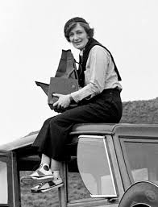

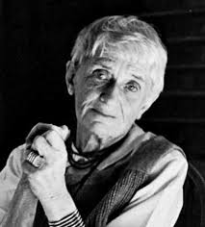

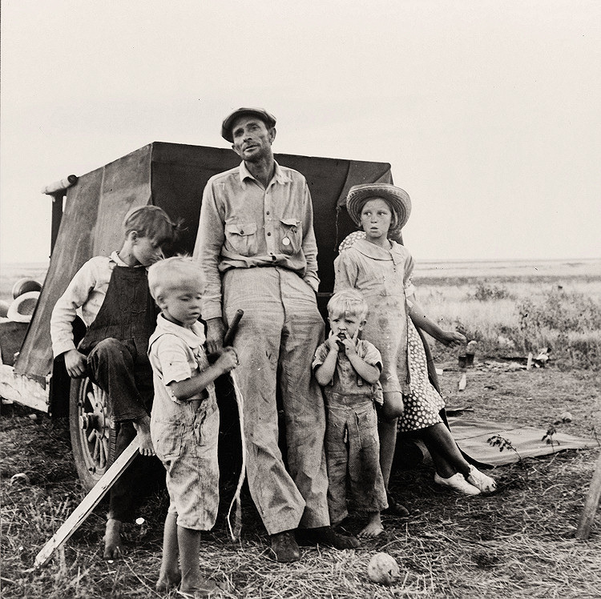

de petits travaux quelconques, désœuvrés, ou se retrouvent sur les routes, allant de ville en ville. Ils recherchent du travail chez les propriétaires terriens, dans les coopératives. On les appelle alors des migrants. Ils s'installent dans des camps de fortune, sans eau potable, et tournent en rond. L'administration de [Franklin Delano Roosevelt](https://fr.wikipedia.org/wiki/Franklin_Delano_Roosevelt), qui développe une politique [keynésienne](https://fr.wikipedia.org/wiki/Keyn%C3%A9sianisme), représentée par le [New Deal](https://fr.wikipedia.org/wiki/New_Deal), crée en [1935](https://fr.wikipedia.org/wiki/1935) la *[Resettlement Administration](https://fr.wikipedia.org/wiki/Resettlement_Administration" \o "Resettlement Administration)* (« Office de la réinstallation »), pour prélever des informations sur le terrain.

En [1935](https://fr.wikipedia.org/wiki/1935), Dorothea Lange est en [Californie](https://fr.wikipedia.org/wiki/Californie) à titre d'assistante de son mari, Paul Schuster Taylor, qui travaille pour la *[Resettlement Administration](https://fr.wikipedia.org/wiki/Resettlement_Administration" \o "Resettlement Administration)*: elle est chargée de prendre des notes, de discuter avec les migrants et, accessoirement, de prendre des photographies. Il se trouve que le premier rapport qui résulte de cette collaboration rencontre un franc succès politique, et passe même entre les mains d'[Eleanor Roosevelt](https://fr.wikipedia.org/wiki/Eleanor_Roosevelt) ; un financement de 20 000 $ est débloqué pour construire le premier camp de migrants de [Marysville (Californie)](https://fr.wikipedia.org/wiki/Marysville_(Californie)" \o "Marysville (Californie)), en octobre [1935](https://fr.wikipedia.org/wiki/1935).

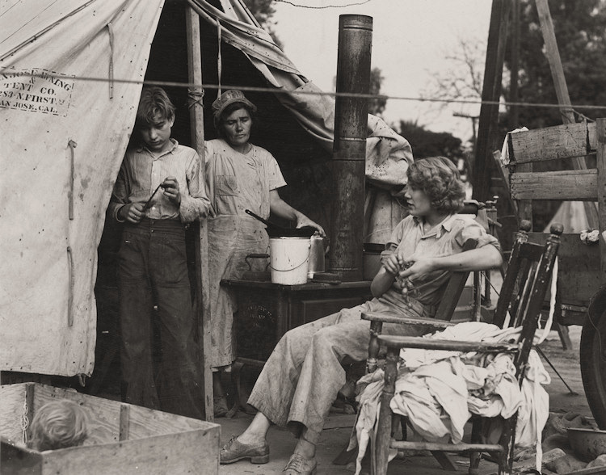

Les photos de Dorothea Lange sont appréciées pour leur justesse et leur pouvoir évocateur : elles plaisent aux lecteurs et aux éditeurs de la presse nationale.

Dorothea Lange est inscrite au [National Women's Hall of Fame](https://fr.wikipedia.org/wiki/National_Women%27s_Hall_of_Fame).

« On devrait employer l'appareil photo comme si demain

on devenait aveugle. » (Dorothea Lange).

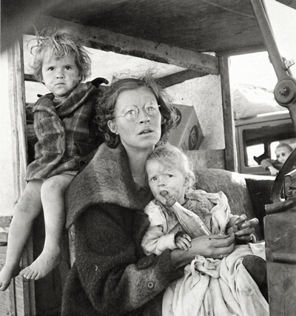

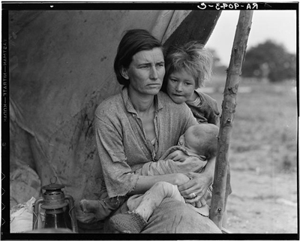

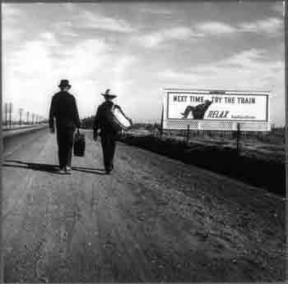

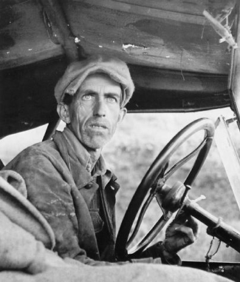

**IX) Dorothea Lange et la *Mère Migrante :* Erratum !**

Cette photo de Dorothea Lange voulait montrer la souffrance des pauvres, contraints par la Grande Dépression à migrer. Presque rien de cela n'était vrai.

Cette femme au visage marqué et au geste inquiet, qui serre contre elle ses trois enfants en haillons, a été photographiée par Dorothea Lange en 1936 au camp de Nipomo, en Californie. Incarnation du dénuement mais aussi du courage, elle a fini par [symboliser](http://conjugaison.lemonde.fr/conjugaison/premier-groupe/symboliser/) la Grande Dépression américaine.

Dorothea Lange a raconté en 1960 [avoir](http://conjugaison.lemonde.fr/conjugaison/auxiliaire/avoir/) pris la photographie un peu par hasard. En mars 1936, en suivant une pancarte, elle tombe sur le camp de travailleurs de Nipomo, en Californie. Plus de 2 500 personnes s'entassent dans des conditions misérables : la récolte de pois a gelé, les privant de [travail](http://www.lemonde.fr/travail/) et de nourriture. "J'ai vu cette mère affamée et désespérée, je me suisapprochée, comme aimantée. (…) Je ne lui ai pas demandé son nom ou son[*histoire*](http://www.lemonde.fr/histoire/). Elle m'a dit son âge, 32 ans. Elle a dit qu'elle se nourrissait de légumes gelés ramassés dans les champs alentour et des oiseaux qu'attrapaient les enfants. Elle venait de[*vendre*](http://conjugaison.lemonde.fr/conjugaison/troisieme-groupe/vendre/)les pneus de sa[*voiture*](http://www.lemonde.fr/m-voiture/)pour[*acheter*](http://conjugaison.lemonde.fr/conjugaison/premier-groupe/acheter/)de la nourriture. Elle était assise là dans cette tente avec ses enfants blottis contre elle et semblait[*savoir*](http://conjugaison.lemonde.fr/conjugaison/troisieme-groupe/savoir/)que mes photos pourraient l'[*aider*](http://conjugaison.lemonde.fr/conjugaison/premier-groupe/aider/), alors elle m'a aidée."



dans des conditions misérables : la récolte de pois a gelé, les privant de [travail](http://www.lemonde.fr/travail/) et de nourriture. "J'ai vu cette mère affamée et désespérée, je me suis approchée, comme aimantée. (…) Je ne lui ai pas demandé son nom ou son [histoire](http://www.lemonde.fr/histoire/). Elle m'a dit son âge, 32 ans. Elle a dit qu'elle se nourrissait de légumes gelés ramassés dans les champs alentour et des oiseaux qu'attrapaient les enfants. Elle venait de [vendre](http://conjugaison.lemonde.fr/conjugaison/troisieme-groupe/vendre/) les pneus de sa voiture,

pour[*acheter*](http://conjugaison.lemonde.fr/conjugaison/premier-groupe/acheter/)de la nourriture. Elle était assise là dans cette tente avec ses enfants blottis contre elle et semblait[*savoir*](http://conjugaison.lemonde.fr/conjugaison/troisieme-groupe/savoir/)que mes photos pourraient l'[*aider*](http://conjugaison.lemonde.fr/conjugaison/premier-groupe/aider/), alors elle m'a aidée."

La suite ressemble à un conte de fées : la photographe transmet ses images à Washington, où les autorités font [envoyer](http://conjugaison.lemonde.fr/conjugaison/premier-groupe/envoyer/) 10 000 kg de nourriture dans le camp. Lange les publie aussi dans le journal San Francisco News, et laMère migrantedevient célébrissime. Elle prête son visage aux milliers de fermiers blancs du Midwest qui migrent vers l'Ouest, chassés de leurs terres par la crise. Aux yeux des Américains, elle est une héroïne proche de Ma Joad, la Mère Courage des Raisins de la colère (1939), de John Steinbeck.

Mais c’est la femme qui apparaît sur la photo qui va livrer son secret. Elle s’appelle Florence Owens Thompson et en 1979, elle écrit dans un journal local qu’elle n’est pas vraiment une migrante  puisqu’elle résidait déjà en Californie au moment de la Grande Dépression. Mieux, elle n'est pas une Américaine blanche chassée de sa ferme par la crise, mais une Indienne de la tribu Cherokee, née en 1903 dans une réserve de l'Oklahoma – où sa tribu avait atterri après avoir été dépossédée de ses terres. Alors que la FSA en a fait son héroïne, Florence Owens Thompson s'est toujours méfiée du gouvernement : "Sa plus grande peur, dira plus tard son fils Troy Owens, était que si elle demandait de l'[*aide*](http://www.lemonde.fr/services-aux-internautes/), on lui prendrait ses enfants."

Le jour de la [photo](http://www.lemonde.fr/photo/), Florence Owens n'habite pas dans le camp de Nipomo, elle s'y est juste arrêtée avec sa famille le temps de [faire](http://conjugaison.lemonde.fr/conjugaison/troisieme-groupe/faire/) [réparer](http://conjugaison.lemonde.fr/conjugaison/premier-groupe/r%C3%A9parer/) sa voiture – dont elle n'a jamais vendu les pneus.

Ce qui est vrai, en revanche, c'est que cette mère de sept enfants (elle en aura dix en tout) était pauvre à [l'époque](http://www.lemonde.fr/m-perso/), et qu'elle l'est restée : elle a fait tous les métiers pour [nourrir](http://conjugaison.lemonde.fr/conjugaison/deuxieme-groupe/nourrir/) sa [famille](http://www.lemonde.fr/famille/), voyageant au gré des récoltes, ramassant du coton pour un salaire misérable (…).

Enfin, des critiques ont dénoncé une histoire prétendument montée de toutes pièces, faite dans le but de sensibiliser à la misère et d'assurer la propagande gouvernementale.

Sources *: http://www.lemonde.fr/culture/article/2013/07/25/mere-colere-contre-mere-courage_3453751_3246.html*

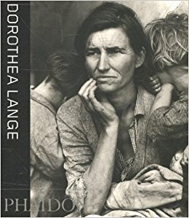





**X) Autour des *Raisins de la Colère…***

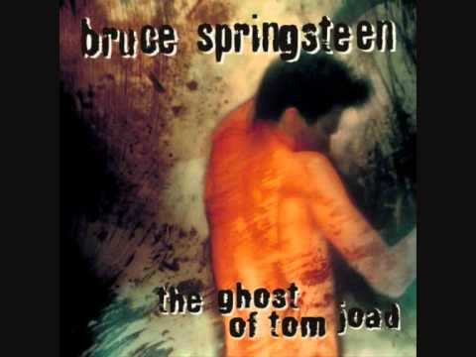

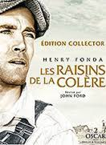

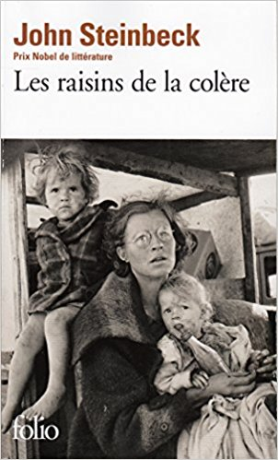

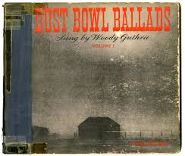

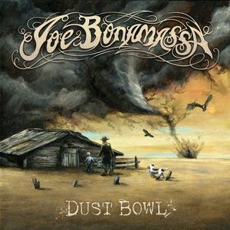

A voir…

A lire…

A écouter.

**TOM JOAD**

**ARKANSAS**

**Dust Bowl**

**Grande Dépression**

**migration**

**Oklahoma**

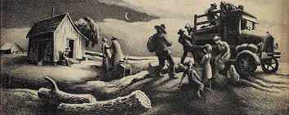

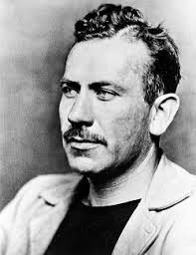

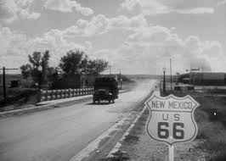

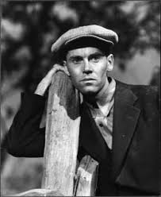

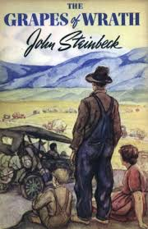

***Les Raisins de la Colère*** – John Steinbeck (1939)